**ДЕНЬ УЧИТЕЛЯ**

***5 октября* в стране отмечается праздник – *День учителя*. Этот праздник объединяет людей, которые ежедневно отдают себя нужному для общества и страны делу – воспитанию и обучению детей, подготовке их к жизни в современном обществе. В этой профессии нет случайных людей. Давно известна простая истина: учителями работают люди по призванию, имеющие природный дар в этом непростом деле..**

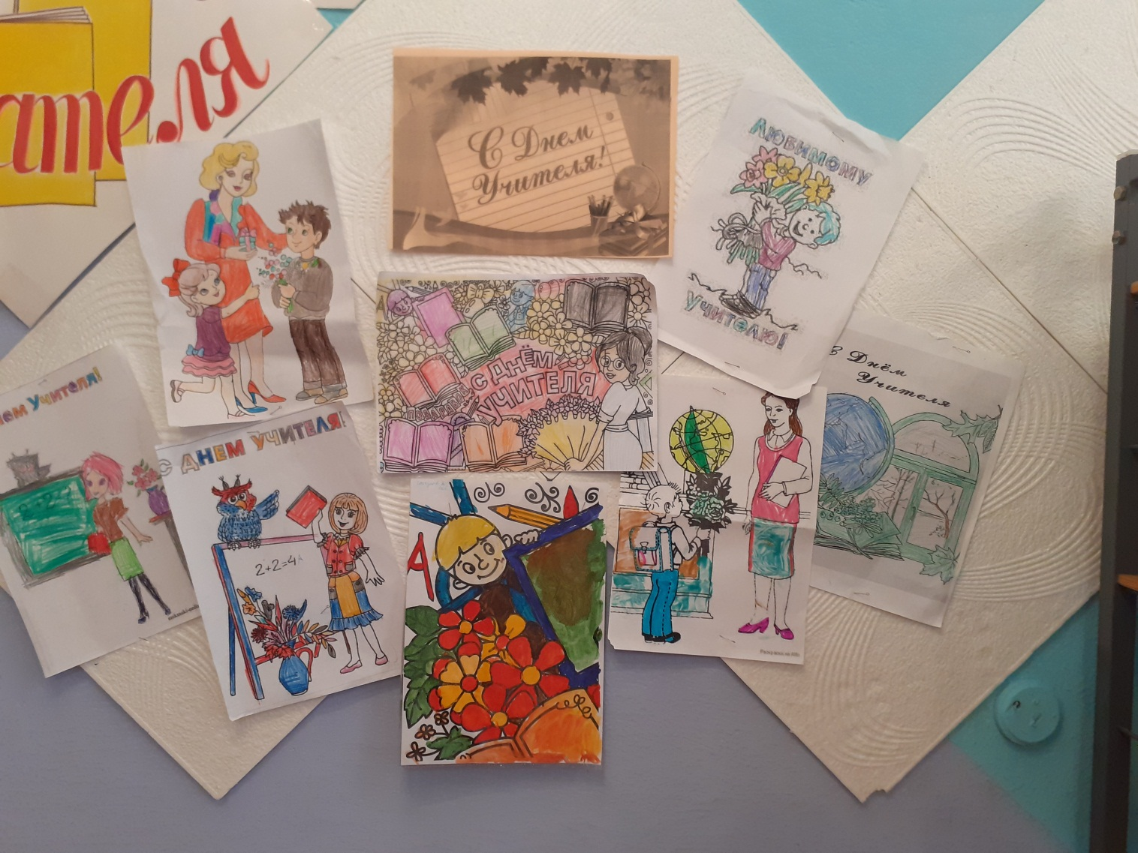

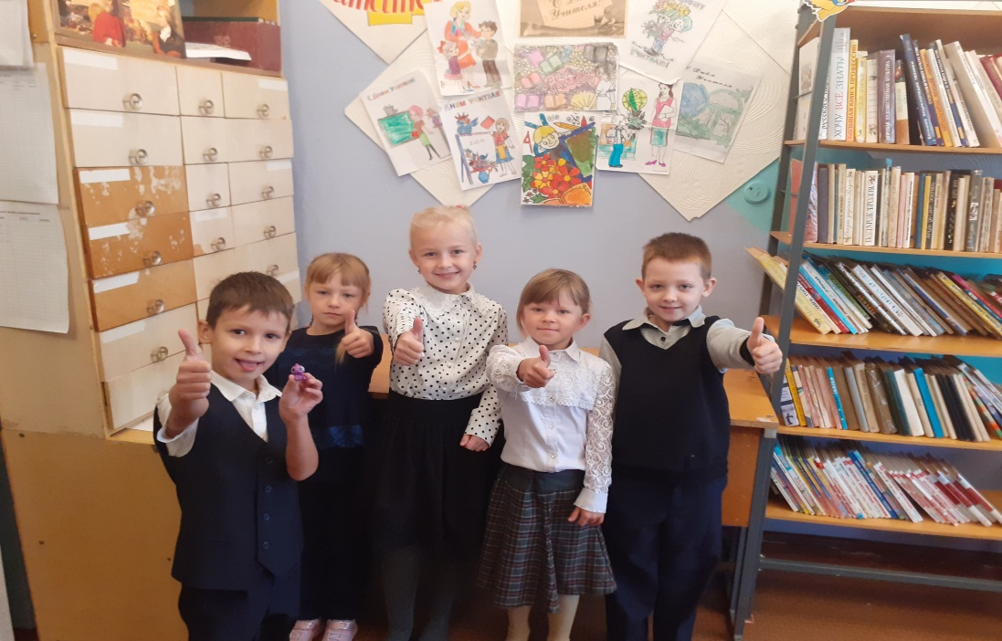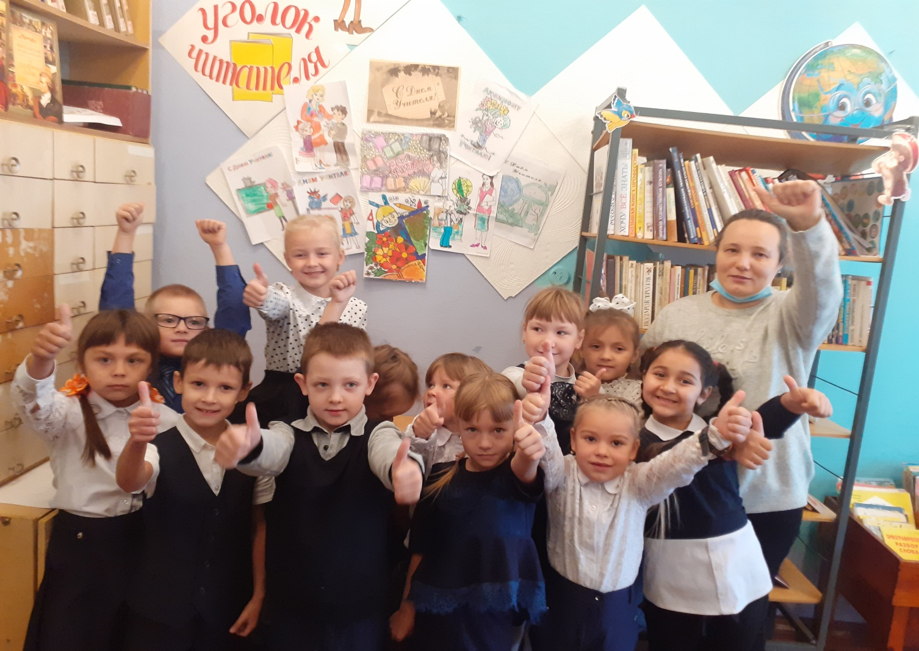

**Поместите здесь ваш текст**

**С ДНЕМ**

**УЧИТЕЛЯ**